Урок инфориматики в 4 классе ( Горячев
Темва :Подготовка к контрольной работе №1 « Алгоритмы»
Тип урока:
Обобщение и закрепление знаний
Цель урока:
Закрепить представление об алгоритме, его видах и построчной записи ветвлений и циклов в алгоритмах, об использовании параметров;
закрепить умение составлять и выполнять алгоритмы с ветвлениями, циклами, параметрами; умение записывать построчные промежуточные результаты выполнения алгоритма.

Оборудование: компьютер, проектор, экран, карточки с заданиями для индивидуальной работы и для работы в паре, оценочные листы, рабочие тетради по информатике(автор Горячев А.В.), «Тесты по информатике»(автор)О.Н.Крылова
Организационный момент
Перед вами запись. Как вы думаете, о чем пойдет речь на уроке?( об алгоритмах)
- Что такое алгоритм?
(последовательное выполнение определенных действий)
Расшифруйте запись Слайд№2
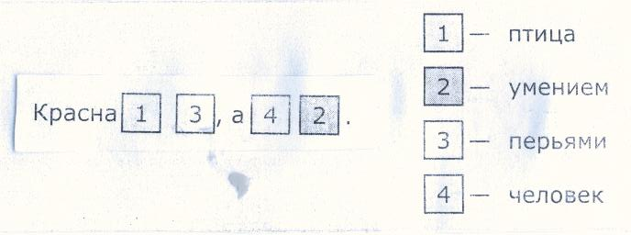
Как вы это понимаете эту пословицу?
Алгоритм должен быть определён настолько чётко, чтобы его указаниям мог следовать даже компьютер.
Цель нашего урока- подготовка к к/р по теме «Алгоритм»
Какие задачи мы должны поставить перед собой на этот урок?
(повторить виды алгоритмов; правильно выполнять алгоритм, чтобы получить результат; самим составлять алгоритм..)
А в конечном результате нам зачем это все надо? ( для использования полученных знаний в жизни, на других уроках)
А где в жизни мы встречаемся с алгоритмами?(на каждом шагу: решение примеров и задач, памятки по русскому языку и математике, оказание медицинской помощи, просмотр фильмов на дисках...)
Сегодня мы будем много работать, и по вашей активности я пойму ,насколько вам интересно, и как усвоен изученный материал. А результаты работы будем отражать в оценочных листах по пятибалльной системе.
Вспомним виды алгоритмов Слайд №3
Определи вид алгоритма

линейный
Слайд №4
начало
конец
с ветвлением
Слайд №5
с параметрами
Составьте линейный алгоритм по предложенной схеме (слайд №6 )
Это самый простой вид алгоритма.
Посмотрите внимательно на Слайд №7 .Что можете сказать об этом алгоритме?(Вводятся слова-актеры)
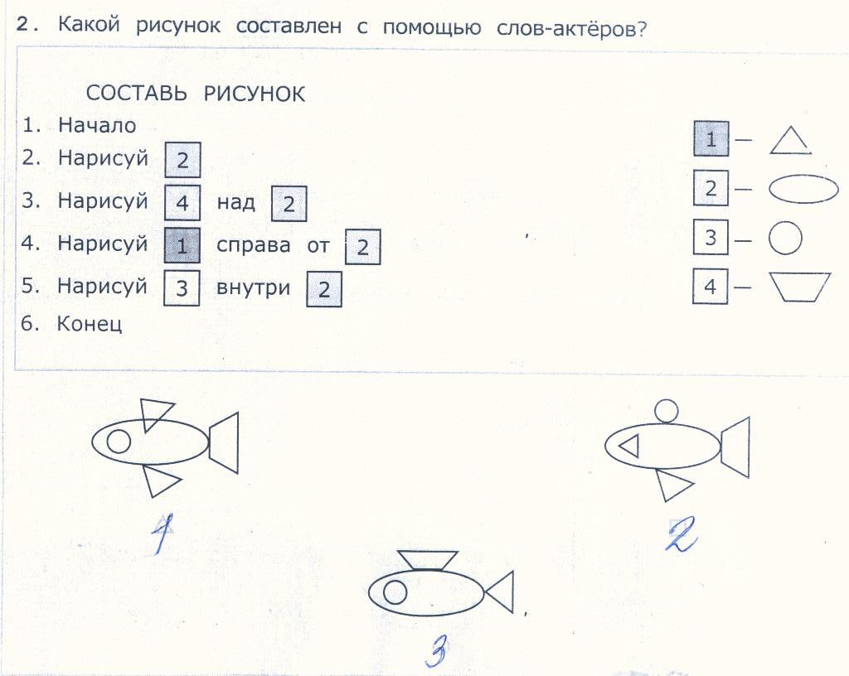
Используя ключ, ответьте на вопрос «Какой рисунок составлен с помощью слов-актеров?»
(рис№3)
Рыбка получилась неполноценная. Что можете предложить? (Дорисовать нижние плавники)
Что для этого надо сделать? (Добавить действие в алгоритме)
Будем ли мы добавлять актеров? Почему? (нет, Актеров достаточно, мы используем имеющиеся фигуры)
Кто не справился с заданием? Кому сложно?
Оцените свою работу на оценочном листе
Какую роль выполняли актеры в нашем алгоритме? (роль геометрических фигур)
Увеличим количество актеров.
Я задумала фигуру.
На доске ключ Слайд№8
На экране алгоритм « Что получается». Попробуйте найти задуманную мною фигуру.

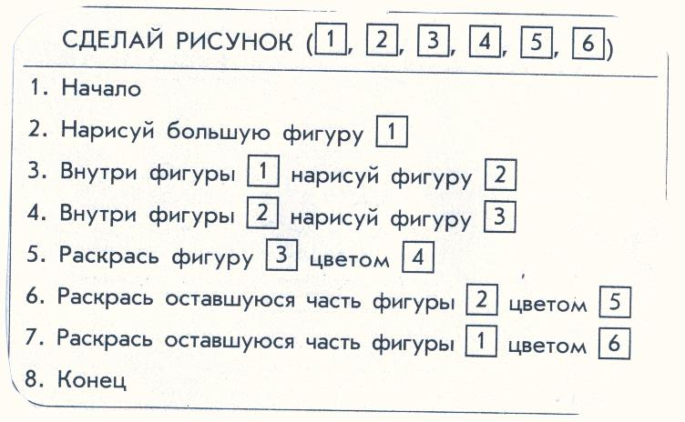
Ключ
1 квадрат
2 круг
3 треугольник
4 КРАСНЫЙ
5 ЗЕЛЕНЫЙ
6 СИНИЙ

Почему так легко вы нашли нужную фигуру? (четкий и понятный алгоритм)
А попробуйте самостоятельно составить ключ к фигуре № 3 используя алгоритм.
У кого-то были затруднения?
Оцените свою работу на оценочных листах.

Музыкальная физминутка
А теперь поработаем в парах.
Слайд №9
Карточка №
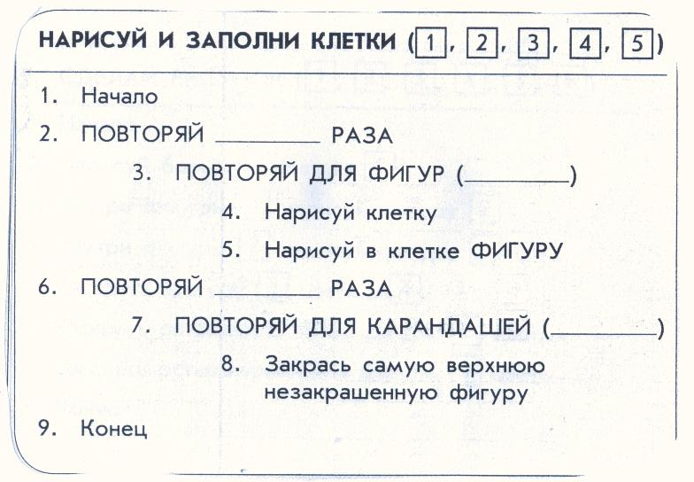
1 треугольник
2 круг
3 квадрат
4 фиолетовый
5 желтый
6 синий

Обсудите в паре . Заполните карточку со словами –актерами и дополните команды алгоритма.
Что получилось? Кто не смог выполнить задание?
Оцените свою работу на оценочных листах.
Продолжаем работать в парах. Слайд №10
Обсудите, пожалуйста, какой алгоритм я использовала для получения этого слова? Докажите.
Трудности испытывали?
Оцените свою работу на оценочных листах.
А сейчас будьте внимательны, если мы четко будем следовать алгоритму, то у вас получится тот, кто предложит нам новые задания
3 клетки вправо
3 клетки вниз
1 налево
1 вниз
2направо
2 вниз
2 направо
1 вниз
3 налево
5 вниз
1 направо
1 вниз
2 налево
4 вверх
1 налево
4 вниз
2 налево
1 вверх
1 направо
5 вверх
3 налево
1 вверх
2направо
2 вверх
2направо
1вверх
1 налево
3 вверх

Кто получился?( робот)
Оцените свою работу на оценочных листах.
Это Вертунчик с.24 тетрадей и работа по заданию
Итог.
Какую цель мы ставили на урок? (подготовка к к/р).Какие задачи мы должны были выполнить?
(повторить виды алгоритмов; правильно выполнять алгоритм, чтобы получить результат; самим составлять алгоритм, дополнять команды алгоритма..)
Посмотрите оценочные листы. Насколько вы готовы к к/р?
Кто считает , что он готов и справится с заданиями к/р?
Кто испытывал трудности и должен дома посмотреть изученный материал еще раз?
Д\з с 25 тетради

